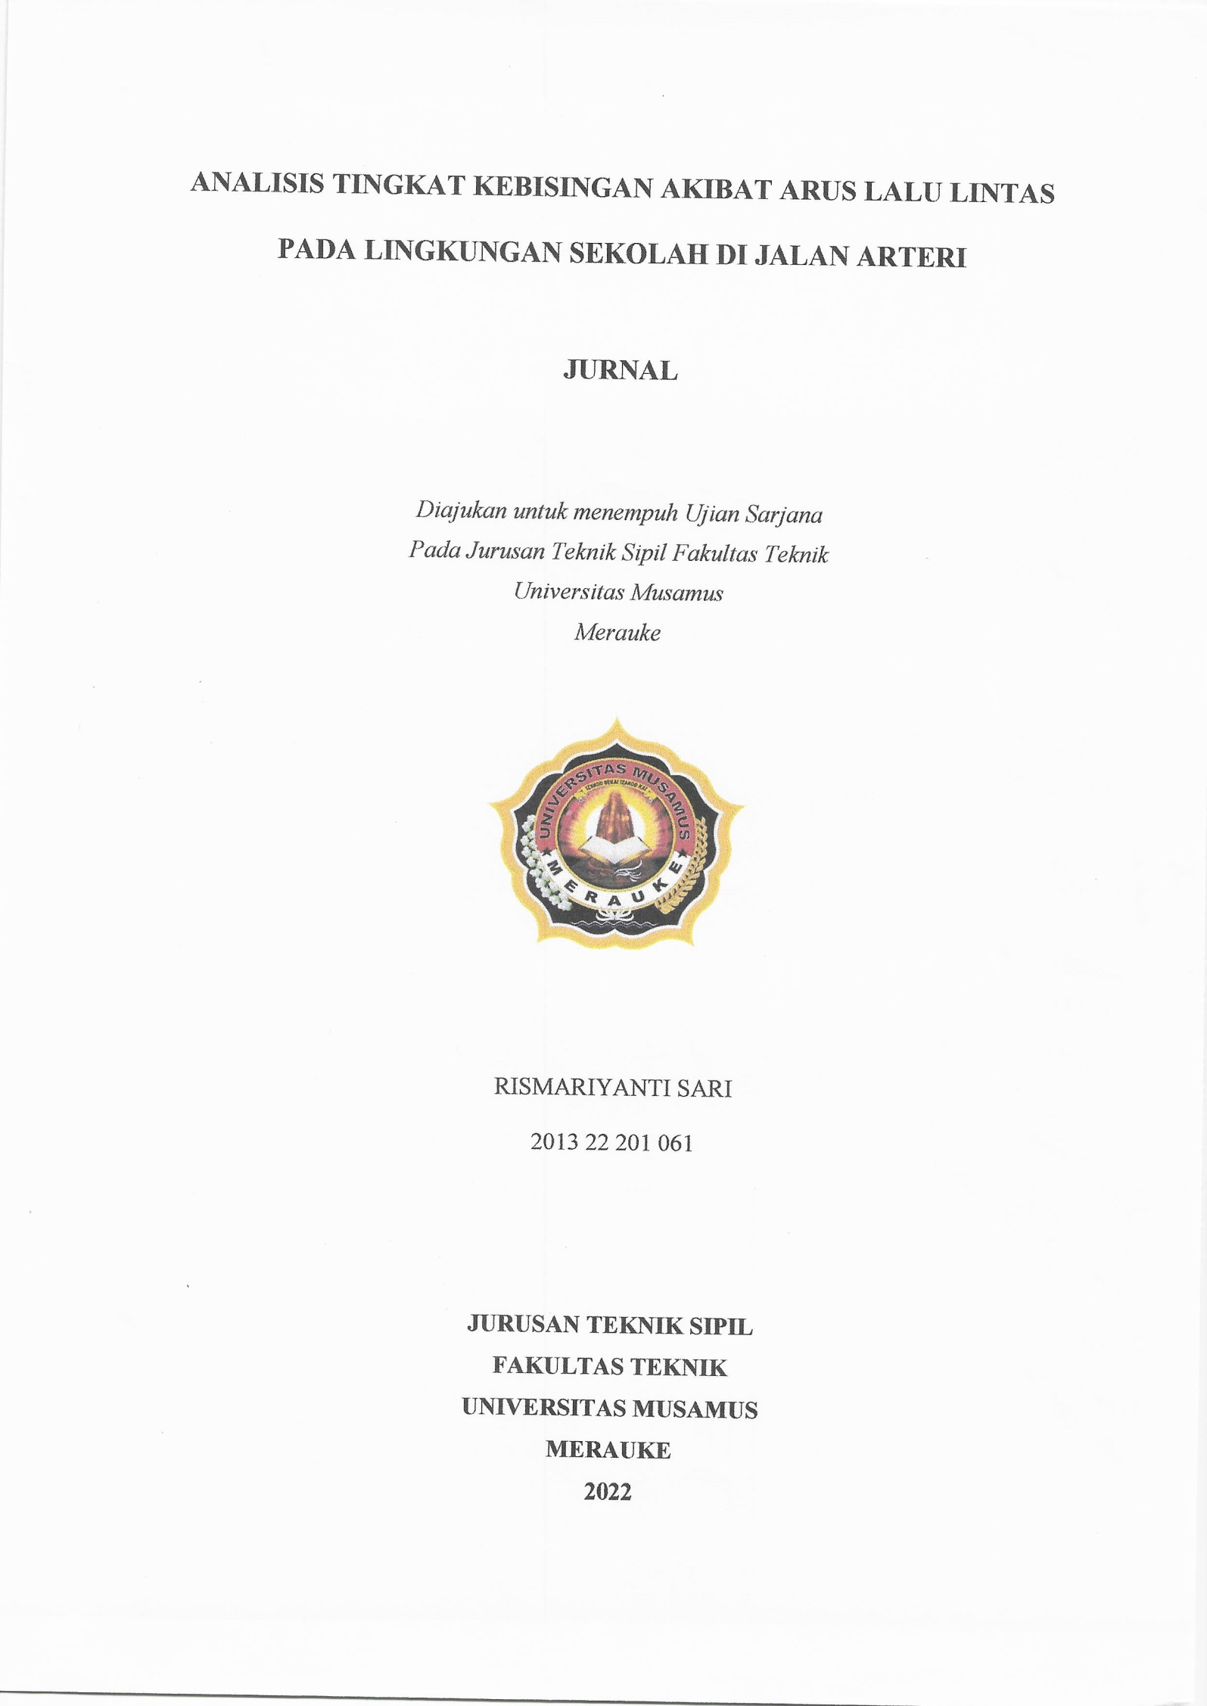

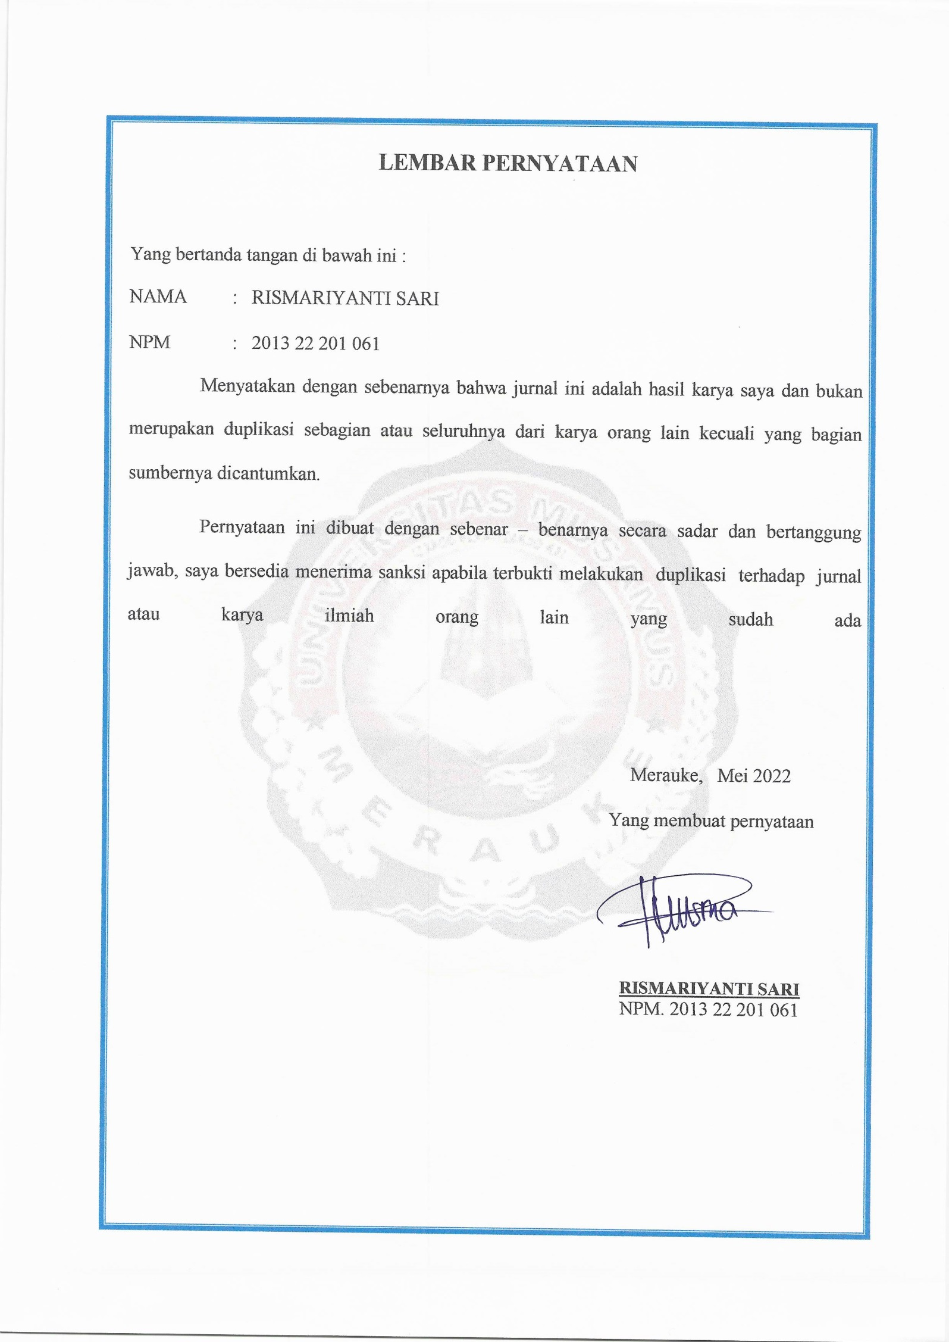

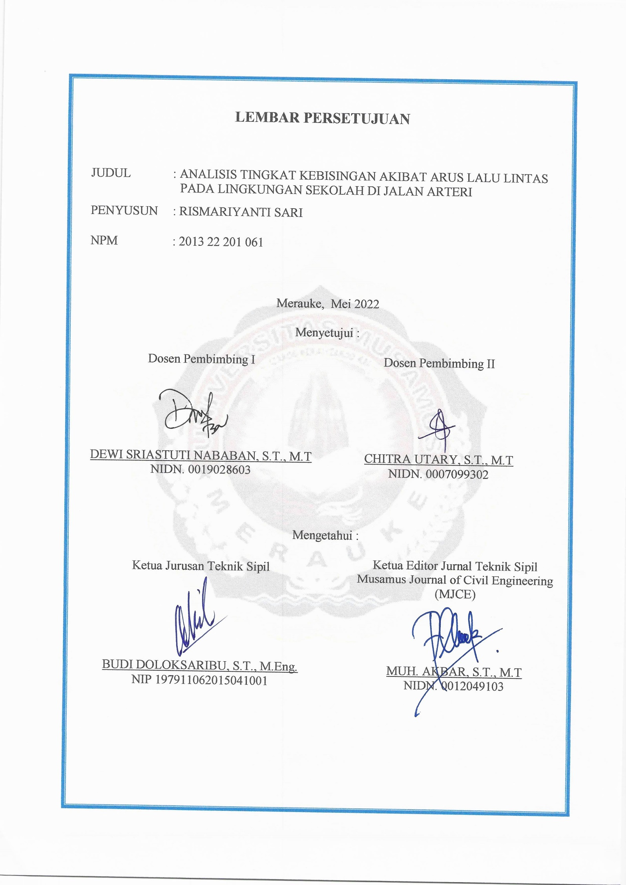

**Analisis Tingkat Kebisingan Akibat Arus Lalu Lintas Pada Lingkungan Sekolah Di jalan Arteri**

Dewi Sriastuti Nababan1, Chitra Utary, Rismariyanti Sari

Teknik Sipil, Universitas Musamus

Merauke, Indonesia

[nababan@unmus.ac.id](mailto:nababan@unmus.ac.id), [utary-ft@unmus.ac.id](mailto:utary-ft@unmus.ac.id), [rhismamome@gmail.com](mailto:rhismamome@gmail.com)

**Abstrak – Jalan merupakan prasarana angkutan darat yang sangat penting bagi manusia. Saat ini jumlah kendaraan di Kabupaten Merauke mengalami peningkatan dengan perkembangan Kabupaten, sehingga menimbulkan polusi suara berupa kebisingan di lingkungan sekitar terutama lingkungan sekolah yang berada dekat jalan raya dan dekat *traffic light*, hal ini dapat mengganggu proses belajar mengajar karena padatnya kendaraan yang berhenti dengan knalpot yang bervariasi. Tujuan penelitian ini adalah untuk mengetahui tingkat kebisingan pada lingkungan sekolah. Penelitian ini dilaksanakan di SMK Negeri 1, yaitu berlokasi di Jalan Mandala dan SMP Negeri 2 yang berlokasi di Jalan Brawijaya. Proses pengambilan data kebisingan dilakukan dengan menggunakan alat *sound level meter* yang tersebar sebanyak 2 titik pengukuran, data kecepatan menggunakan alat *speed gun* dan data volume diambil secara manual. Data yang didapat kemudian di hitung sehingga didapatkan nilai kebisingan pada masing – masing sekolah. Metode yang digunakan untuk memperoleh nilai tingkat kebisingan adalah perhitungan Leq untuk setiap pengukuran selama 10 menit setiap titik. Hasil dari penelitian diperoleh nilai tingkat kebisingan maksimum terdapat pada titik belakang tembok sekolah yang berdekatan dengan jalan untuk kedua sekolah, yaitu dengan nilai tingkat kebisingan pada SMK Negeri 1 sebesar 68,54 dB dan tingkat kebisingan pada SMP Negeri 2 sebesar 69,62 dB. Nilai tingkat kebisingan kedua sekolah ini menunjukan bahwa nilai tingkat kebisingan di sekitar sekolah melebihi baku mutu untuk kawasan sekolah yaitu sebesar 55 dB.**

**Kata kunci ; *sound level meter*, kebisingan, hitungan Leq**

***Abstract – Roads are land transportation infrastructure that is very important for humans. Currently, the number of vehicles in Merauke Regency has increased with the development of the Regency, causing noise pollution in the form of noise in the surrounding environment, especially the school environment which is near the highway and near the traffic light, this can interfere with the teaching and learning process because of the density of vehicles that stop with exhausts. varies. The purpose of this study was to determine the level of noise in the school environment. This research was conducted at SMK Negeri 1, which is located on Jalan Mandala and SMP Negeri 2, which is located on Jalan Brawijaya.  The noise data retrieval process is carried out using a sound level meter which is spread over 2 measurement points, speed data using a speed ​​gun and volume data taken manually. The data obtained is then calculated so that the noise value in each school.* *The method used to score noise levels was a Leq calculation for each measurement of 10 minutes per point.  Based on the results of the study, the maximum noise level value was found at the back point of the school wall adjacent to the road for both schools, namely the noise level value at SMK Negeri 1 was 68.54 dB and the noise level at SMP Negeri 2 was 69.62 dB. The value of the noise level of these two schools shows that the value of the noise level around the school exceeds the quality standard for the school area, which is 55 dB.***

***Keywords ; sound level meter, noise, formula Leq***

**1. PENDAHULUAN**

Transportasi merupakan suatu pergerakan /perpindahan baik orang maupun barang dari suatu tempat asal ke suatu tujuan. Dalam perpindahan atau pergerakan tersebut tentu saja menggunakan sarana pengangkutan berupa kendaraan yang dalam pengoperasiannya menimbulkan suara-suara seperti suara mesin yang keluar melalui knalpot maupun klakson[1]. Dengan menimbulkan suara – suara tersebut secara tidak langsung dampaknya begitu terasa pada lingkungan, seperti kebisingan dari kendaraan. Kebisingan itu sendiri adalah suara yang tidak diinginkan dari usaha atau kegiatan yang dapat menimbulkan gangguan kesehatan manusia dan kenyamanan lingkungan[2]. Kebisingan juga didefiniskan sebagai bunyi yang tidak dikehendaki karena tidak sesuai dengan konteks ruang dan waktu sehingga menimbulkan gangguan terhadap kenyamanan dan kesehatan manusia[3].

Pertumbuhan jumlah kendaraan yang tidak diimbangi dengan pertumbuhan jaringan jalan dapat mengalami perlambatan hingga kemacetan[4]. Masyarakat trkadang kurang menyadari dampak yang di timbulkan oleh kebisingan akibat aktivitas lalu lintas[5]. Saat ini Kabupaten Merauke pun mengalami jumlah peningkatan kendaraan baik pribadi maupun umum seiring dengan perkembangan kabupaten, sehingga memberikan dampak polusi suara berupa kebisingan pada lingkungan sepanjang jalan raya. Lingkungan yang paling merasakan dampak dari adanya kebisingan yaitu sekolah yang berada dekat dengan jalan. Hal ini dapat menganggu proses kegiatan belajar mengajar bagi sekolah yang terletak berdampingan dengan jalan penyebabnya yaitu kendaraan yang memiliki knalpot bervariasi. Tujuan penelitian ini adalah untuk mengetahui nilai tingkat kebisingan pada lingkungan sekolah SMK Negeri 1 dan SMP Negeri 2 berdasarkan dengan baku nilai tingkat kebisingan lingkungan yang dapat dilihat pada tabel 1 dan zona kebisingan pada tabel 2.

Tabel 1. Baku tingkat kebisingan

|  |  |
| --- | --- |
| Peruntukan kawasan/ lingkungan kegiatan | Tingkat kebisingan (dB) |
| 1. Peruntukan kawasan 2. Perumahan dan pemukiman |  |
| 1. Perdagangan dan jasa | 70 |
| 1. Perkantoran dan perdagangan | 65 |
| 1. Ruang terbuka hijau | 50 |
| 1. Industri | 70 |
| 1. Pemerintahan dan fasilitas umum | 60 |
| 1. Rekreasi | 70 |
| 1. Khusus  * Bandar udara |  |
| * Stasiun kereta api |  |
| * Pelabuhan laut | 70 |
| * Cagar budaya | 60 |
| 1. Lingkungan kegiatan 2. Rumah sakit dan sejenisnya | 55 |
| 1. Sekolah atau sejenisnya | 55 |
| 1. Tempat ibadah atau sejenisnya | 55 |

Sumber: Menteri Negara Lingkungan Hidup, 1996[2]

Tabel 2. Zona kebisingan

|  |  |  |
| --- | --- | --- |
| No | Zona | Tingkat kebisingan yang dianjurkan |
| 1 | A | 35-45 dB |
| 2 | B | 45-55 dB |
| 3 | C | 50-60 dB |
| 4 | D | 60-70 dB |

Sumber: Sam. F., (2012)[6]

Keterangan :

Zona A : Tempat penelitian, rumah sakit, tempat perawatan kesehatan,atau sosial, dan sejenisnya.

Zona B : Perumahan , tempat pendidikan, rekreasi, dan sejenisnya.

Zona C : Pertokoan, perdagangan, pasar, dan sejenisnya.

Zona D : Industri pabrik, stasiun kereta, terminal bus, dan sejenisnya[6].

# **METODE PENELITIAN**

## Lokasi penelitian

Penelitian ini mengambil lokasi di jalan arteri kota Merauke. Yang bertempat pada SMK Negeri 1 di Jalan Raya Mandala dan SMP Negeri 2 di Jalan Brawijaya dapat dilihat pada Gambar 1.

1). SMP Negeri 2 2). SMK Negeri 1



**X** Titik survei kebisingan

Titik survei volume

Titik survei kecepatan



Gambar 1. Lokasi penelitian

## Jenis data

a. Data primer

Data primer data yang diperoleh dari hasil penelitian atau data utama dalam penelitian kebisingan[7].

b. Data sekunder

Data sekunder adalah data yang diperoleh dari sumber yang sudah ada. Data sekunder yang digunakan adalah Peta Lokasi.

* 1. Alat penelitian

Alat yang digunakan dalam penelitian, yaitu *sound level meter, speed gun,* *tripod*, meteran, *handphone*, dan alat tulis untuk mencatat data.

## Metode pengumpulan data

Pengumpulan data diawali dengan survei pendahuluan yang digunakan untuk memperkirakan ketepatan dalam pengambilan data terkait lokasi dan waktu[8]. Dari survei tersebut data yang di ambil berupa data volume yang di ambil secara manual dengan mencatat jumlah kendaraan yang melintas depan sekolah, data kecepatan diambil menggunakan alat *speed gun* yang di arahkan pada kendaraan yang lewat, dan data kebisingan dilakukan dengan menggunakan alat *sound level meter* selama 10 menit dengan pembacaan 1 detik dengan 2 titik yang diletakkan pada masing-masing sekolah. Jenis kendaraan tersebut berupa sepeda motor (MC), kendaraan ringan (LV), dan kendaraan berat (HV).

## Teknik analisis data

a. Volume (kendaraan/jam)

Menghitung volume (kend/jam) didapat dari jumlah sepeda motor (MC), ditambah jumlah kendaraan ringan (LV), ditambah jumlah kendaraan berat (HV)

Volume (kend/jam) = MC+LV+HV (1) (1)

Keterangan :

HV = *High Vehicle* (kendaraan berat)

LV = *Low Vehicle* (kendaraan ringan)

MC = *Motor Cycle* (sepeda motor) [9]

b. Kecepatan kendaraan

Perhitungan data kecepatan kendaraan di lakukan dengan mengkonversikan nilai rata- rata kecepatan pada masing –masing sekolah.

c. Pengukuran tingkat kebisingan

Pengukuran tingkat kebisingan dengan alat sound level meter manual di letakan di dua titik dengan menghasilkan 600 data dalam 10 menit masing – masing titik. Untuk menghitung nilai tingkat kebisingan ekuivalen dapat menggunakan rumus berikut :

Leq = L50 + 0,43 (L1-L50) (2)

Dimana :

L50 = angka penunjuk kebisingan 50%

Leq = tingkat kebisingan ekuivalen

L1 = angka penunjuk kebisingan 1%[10].

1. **HASIL DAN PEMBAHASAN**

## Umum

Data dilapangan terdiri dari data volume, data kecepatan, dan data kebisingan. Data dan hasil perhitungan pada penelitian ini disajikan dalam bentuk tabel, gambar dan grafik.

## Hasil analisa data penelitian

a. Volume lalu lintas

Hasil dari volume yang di ambil secara langsung di lapangan menghasilkan sebuah data. Besarnya volume kendaraan pada masing – masing sekolah dapat di lihat pada gambar 2 untuk SMK Negeri 1 dan gambar 3 untuk SMP Negeri 2 :

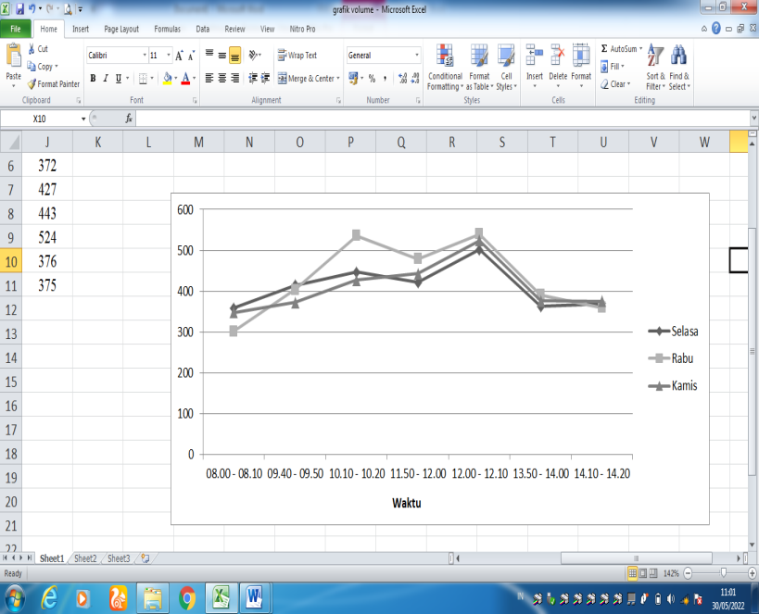

Gambar 2. Grafik volume kendaraan pada SMK Negeri 1

Berdasarkan gambar 2 diatas untuk SMK Negeri 1 volume kendaraan dilakukan selama 3 hari pada jam sekolah dengan menghitung jumlah setiap kendaraan yang melintas depan sekolah. Sehingga di dapat puncak tertinggi volume kendaraan secara keseluruhan dari jam 08.00-14.20 terbesar berada pada hari rabu sebesar 3010 kend/jam.

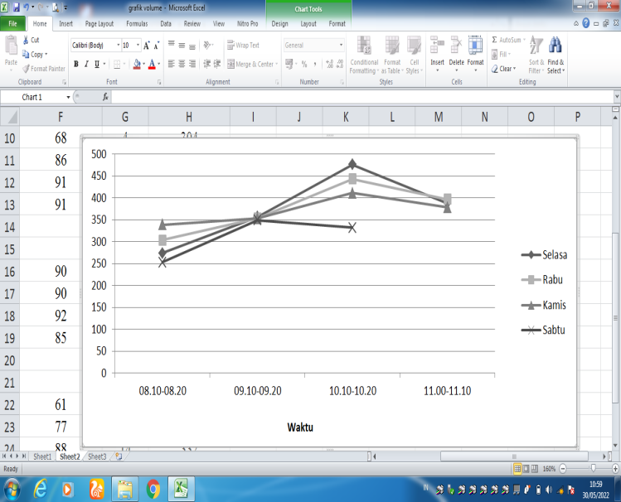

Gambar 3. Grafik volume kendaraan pada SMP Negeri 2

Berdasarkan gambar 3 diatas untuk SMP Negeri 2 volume kendaraan dilakukan selama 4 hari pada jam sekolah dengan menghitung jumlah setiap kendaraan yang melintas depan sekolah. Sehingga di dapat puncak tertinggi volume kendaraan secara keseluruhan dari jam 08.00-11.10 terbesar berada pada hari rabu sebesar 1498 kend/jam.

b. Kecepatan kendaraan

Perhitungan data kecepatan kendaraan di lakukan dengan mengkonversikan nilai rata- rata kecepatan pada masing –masing sekolah. Perhitungan nilai rata-rata dari SMK Negeri 1 dan SMP Negeri 2 dapat dilihat pada tabel 3 dan tabel 4.

Tabel 3. Kecepatan rata-rata kendaraan pada SMK Negeri 1

|  |  |  |  |
| --- | --- | --- | --- |
| Hari | MC  (Mph) | LV  (Mph) | HV  (Mph) |
| Selasa | 19,16 | 17,73 | 16,52 |
| Rabu | 20,55 | 18,57 | 18,96 |
| Kamis | 21,14 | 19,58 | 19,05 |
| Rata-rata | 20,28 | 18,63 | 18,17 |
| 19,03 | | |

Dari hasil perhitungan pada tabel 3 dapat lihat *Motor cycle* (MC) sebesar 20,28 Mph, *Light Vehile* (LV) sebesar 18,63 Mph dan *Heavy Vehicle* (HV) sebesar 18,17 dengan rata–rata kecapatan diperoleh sebesar 19,03 Mph yang di konversikan menjadi 30,62 Km/Jam.

Tabel 4. Kecepatan rata – rata kendaraan pada SMP Negeri 2

|  |  |  |  |
| --- | --- | --- | --- |
| Hari | Mc  (Mph) | LV  (Mph) | HV  (Mph) |
| Selasa | 22,92 | 20,30 | 17,54 |
| Rabu | 21,21 | 19,36 | 17,39 |
| Kamis | 21,56 | 19,48 | 17,64 |
| Sabtu | 20,46 | 19,20 | 17,44 |
| Rata-rata | 21,54 | 19,59 | 17,50 |
| 19,54 | | |

Dari hasil perhitungan pada tabel 4 dapat lihat *Motor cycle* (MC) sebesar 21,54 Mph, *Light Vehile* (LV) sebesar 19,59 Mph dan *Heavy Vehicle* (HV) sebesar 17,50 dengan rata–rata kecapatan diperoleh sebesar 19,54 MPh yang di konversikan menjadi 31,45 Km/Jam.

c. Tingkat kebisingan SMK Negeri 1

Hasil pengukuran tingkat kebisingan dengan *sound level meter* pada SMK Negeri 1 dalam bentuk histogram dapat dilihat pada gambar 4 dan nilai tingkat kebisingan ekuivalen dapat dilihat pada tabel 5.

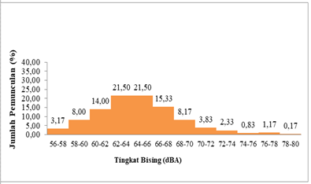

Gambar 4. Histogram kebisingan SMK Negeri 1

Berdasarkan gambar 4 luas area dalam histogram adalah 200. Untuk mendapatkan angka penunjuk ekuivalen harus di cari terlebih dahulu nilai L50 dan L1.

untuk menghitung L50 dan L1dilakukan dengan cara berikut :

L50 = 2 (3,17 + 8,00 + 14,00 + 21,50 ) + 21,50 x = 0,5 (200)

x = 0,31

L50 = 62 dB + 0,31 dB = 62,31 dB

L1 = 2 (3,17 + 8,00 + 14,00 + 21,50 + 21,50 + 8,17 + 3,83 + 2,33 ) + 0,83 x= 0,99 (200)

x = 2,80

L1 = 74 dB + 2,80 dB = 76,80 dB

Hasil dari L50 adalah 62,31 dB

Hasil dari L1 adalah 76,80 dB

Hasil perhitungan nilai tingkat kebisingan ekuivalen (Leq) dapat dilihat dibawah ini.

Leq = 62,31 + 0,43 (76,80-62,31)

Leq = 68,54 dB

Dari perhitungan mencari nilai Leq di dapat nilai tingkat kebisingan Leq sebesar 68,54 dB

Tabel 5. Nilai tingkat kebisingan ekuivalen (Leq) pada SMK Negeri 1

|  |  |  |  |
| --- | --- | --- | --- |
| Tingkat kebisingan  pada hari | Posisi | Tingkat kebisingan (dB) | |
| Maksimum | Minimum |
| Selasa | Belakang pagar sekolah yang berdekatan dengan jalan | 68,54 | 52,29 |
| Lapangan upacara | 57,33 | 45,93 |
| Rabu | Belakang pagar sekolah yang berdekatan dengan jalan | 65,61 | 57,21 |
| Lapangan upacara | 57,61 | 49,65 |
| Kamis | Belakang pagar sekolah yang berdekatan dengan jalan | 67,94 | 50,73 |
| Lapangan upacara | 59,38 | 44,81 |



Lapangan upacara

Belakang pagar sekolah yang berdekatan dengan jalan

Gambar 5. Posisi titik pengukuran kebisingan SMK Negeri 1

Berdasarkan tabel 5 nilai tingkat kebisingan

maksimum untuk SMK Negeri 1 berada pada posisi belakang pagar sekolah yang berdekatan dengan jalan yaitu pada hari selasa sebesar 68,54 dB dan nilai maksimum untuk posisi lapangan upacara sebesar 59,38 dB pada hari kamis.

d. Tingkat Kebisingan SMP Negeri 2

untuk hasil pengukuran tingkat kebisingan dengan *sound level meter* pada SMP Negeri 2 dalam bentuk histogram dapat dilihat pada gambar 6 dan nilai tingkat kebisingan ekuivalen dapat dilihat pada tabel 6.

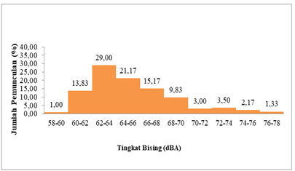

Gambar 6. Histogram kebisingan SMP Negeri 2

Berdasarkan gambar 6 luas area dalam histogram adalah 200. Untuk mendapatkan angka penunjuk ekuivalen harus di cari terlebih dahulu nilai L50 dan L1, untuk menghitung

L50 dan L1 dilakukan dengan cara berikut :

L50 = 2 (1 + 13,83 + 29,00 ) + 21,17 x2 = 0,5 (200)

x = 0,58

L50 = 64 dB + 2,11 dB = 64,58 dB

L1 = 2 (1 + 13,83 + 29,00 + 21,17 + 15,17 + 13,00 + 9,83 + 3,00 + 3,50 + 2,17 ) + 1,33 x4 = 0,99 (200)

x = 2,31

L1 = 74 dB + 2,31 dB = 76,31 dB

Hasil dari L50 adalah 64,58 dB

Hasil dari L1 adalah 76,31dB

Hasil perhitungan nilai tingkat kebisingan ekuivalen (Leq) dapat dilihat dibawah ini

Leq = 64,58 + 0,43 (76,31-64,58)

Leq = 69,62 dB

Dari perhitungan mencari nilai Leq di dapat nilai tingkat kebisingan Leq sebesar 69,62 dB

Tabel 6. Nilai tingkat kebisingan ekuivalen (Leq) pada SMP Negeri 2

|  |  |  |  |
| --- | --- | --- | --- |
| Tingkat kebisingan pada hari | Posisi | Tingkat kebisingan (dB) | |
| Maksimum | Minimum |
| Selasa | Belakang pagar sekolah yang berdekatan dengan jalan | 69,62 | 55,35 |
| Lapangan upacara | 61,16 | 49,46 |
| Rabu | Belakang pagar sekolah yang berdekatan dengan jalan | 65,89 | 59,44 |
| Lapangan upacara | 59,41 | 50,38 |
| Kamis | Belakang pagar sekolah yang berdekatan dengan jalan | 67,95 | 52,96 |
| Lapangan upacara | 58,93 | 46,95 |
| Sabtu | Belakang pagar sekolah yang berdekatan dengan jalan | 63,36 | 53,46 |
| Lapangan upacara | 55,92 | 47,01 |



Belakang pagar yang berdekatan dengan jalan

Lapangan upacara

Gambar 7. Posisi titik pengukuran

kebisingan SMP Negeri 2

Berdasarkan tabel 6 nilai tingkat kebisingan maksimum untuk SMP Negeri 2 berada pada posisi belakang pagar sekolah yang berdekatan dengan jalan yaitu pada hari selasa sebesar 69,62 dB dan nilai maksimum untuk posisi lapangan upacara sebesar 61,16 dB pada hari selasa.

# **KESIMPULAN**

Dari hasil penelitian yang di lakukan pada SMK Negeri 1 dan SMP Negeri 2 dengan menggunakan alat *sound level meter* maka di dapat nilai tingkat kebising maksimum di SMK Negeri 1 sebesar 68,54 dB untuk posisi belakang pagar sekolah yang berdekatan dengan jalan dan posisi lapangan upacara sebesar 59,38 dB. Sedangkan nilai tingkat kebising maksimum di SMP Negeri 2 sebesar 69,62 dB untuk posisi belakang pagar sekolah yang berdekatan dengan jalan dan untuk posisi lapangan upacara sebesar 61,16 dB. Nilai tingkat kebisingan pada dua sekolah tersebut telah melampaui batas tingkat kebisingan untuk kawasan sekolah sebesar 55 dB.

**REFERENSI**

[1] Jenli. 2018. Analisis Tingkat Kebisingan Lalu Lintas Pada Ruas Jalan Kota Samarinda Terhadap Lingkungan ( studi kasus jalan Wahid Hasyim II ).Samarinda, Universitas 17 Agustus 1945 Samarinda.

[2] Menteri Negara Lingkungan Hidup, 1996. Tentang : baku Tingkat Kebisingan. Keputusan Menteri Negara Lingkungan Hidup Nomor : KEP-48/MENLH/1996/25 November 1996, Jakarta.

[3] Nurasrin, Nurul Rizki. 2015. Analisis Tingkat Kebisingan Pada Kawasan Sekolah dasar Di Makassar. Makassar, Universitas Hasanuddin.

[4] Nababan, Dewi Sriastuti. 2015. Model Prediksi kebisingan Lalu Lintas Heterogen Di Kota Makassar Dengan Mempertimbangkan Suara Klakson. Jurnal Ilmiah Mustek Anim Ha. Vol. 4, No. 2, Agustus 2015.

[5] Nababan, Dewi Sriastuti dan Paressa, J. 2019. *Analysis Of Noise Level Due To Vehicle Traffic Activities On The Kamizaun Road Section , Merauke. Internasional Teknik Sipil dan Teknologi,*  September 2019 : 420-427.

[6] Sam, F. 2012. Studi Model Hubungan Karakteristik Lalu Lintas Dengan Tingkat Kebisingan Kendaraan Pada Ruas Jalan Tol Ir . Sutami Makassar. Makassar, Universitas Hasanuddin.

[7] Ramli, Muh Ihsan, dkk. 2016. S. Studi Tingkat Kebisingan Pada SMP Neg.6 Di Kota Makassar. Makassar, Universitas Hasanuddin.

[8] Hidayati, N. 2007. Pengaruh Arus Lalu Lintas Terhadap Kebisingan (Studi kasus beberapa zona pendidikan di Surakarta). Dinamika Teknik Sipil. Vol. 7, No. 1, Januari 2007 : 45-54.

[9] Letsoin, Ivony Grace. 2017. Evaluasi Tingkat Kerusakan Jalan Dengan Metode Bina Marga Dan Metode PCI (*PAVEMENT CONDITION INDEX*) Sebagai Penilaian Kondisi Perkerasan Jalan. Merauke, Universitas Musamus.

[10] Mediastika,Ph, D, Christina E. 2005. Akustika Bangunan: prinsip-prinsip dan penerapannya di Indonesia. Jakarta : Penerbit Erlangga.